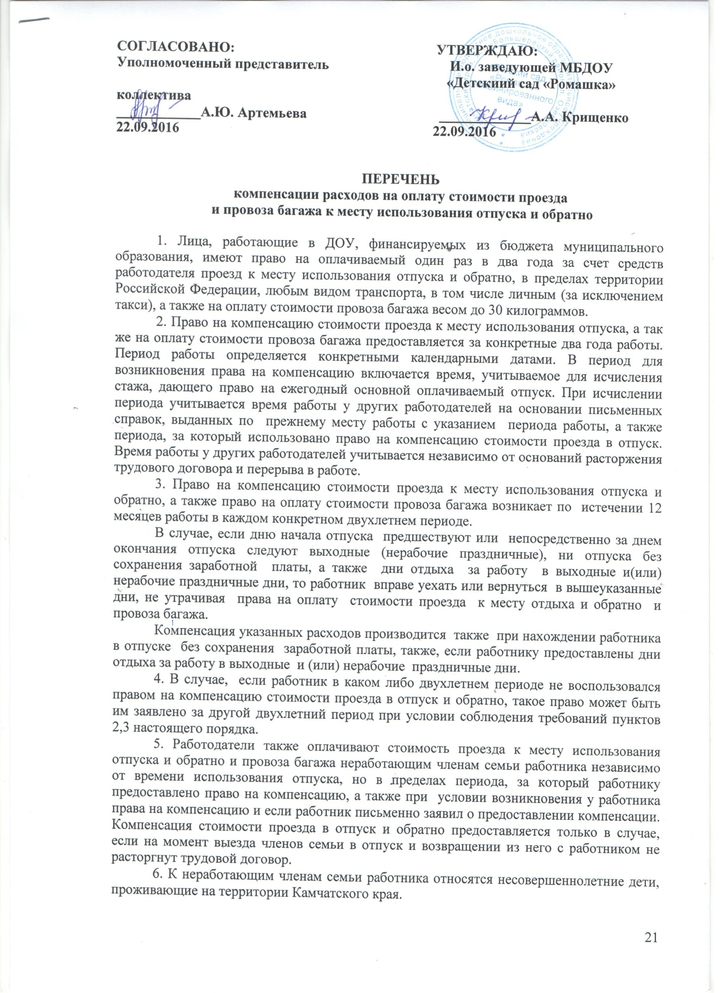
7. Работник, находящийся в отпуске по уходу за ребенком до достижения им возраста трех лет, может воспользоваться правом на компенсацию стоимости проезда к месту использования отпуска и обратно в случае, если право на такую компенсацию возникло у работника до начала отпуска.
8. Оплата стоимости проезда к месту использования отпуска и обратно производится перед отъездом работника в отпуск исходя из примерной стоимости проезда.
9. Для проведения окончательного расчета компенсации стоимости проезда к месту проведения отпуска и обратно работник не позднее 3-х рабочих дней после окончания очередного ежегодного отпуска или не позднее 3-х рабочих дней после возвращения из отпуска членов семьи обязан представить работодателю отчет о фактических расходах, произведенных для проезда в отпуск и обратно по форме, утвержденной постановлением Государственного комитета Российской Федерации по статистике от 01.08.2001 №55 «Об утверждении унифицированной формы первичной учетной документации «АО-1 «Авансовый отчет».
10. На основании письменного заявления работника, вместе с оплачиваемым отпуском один раз в два года предоставляется отпуск без сохранения заработной платы на срок, необходимый для проезда к месту использования отпуска и обратно.
11. При наличии оснований для использования дополнительных дней отдыха (праздничные нерабочие дни, право на дни отдыха с сохранением (или без сохранения) средней заработной платы) компенсация стоимости проезда производится так же в случае, если выезд в отпуск и возвращение из него имели место за пределами продолжительности очередного ежегодного отпуска с учетом дополнительных дней отдыха.
12. В случае проезда в отпуск и обратно авиационным, железнодорожным и общественным автомобильным транспортом окончательный расчет стоимости проезда определяется на основании документов, подтверждающих фактически произведенные расходы (билеты, квитанции, чеки и другие), но не выше стоимости проезда:
- железнодорожным транспортом - в купейном вагоне скорого фирменного поезда;
- воздушным транспортом- в салоне экономического класса;
- автомобильным транспортом – в автомобильном транспорте общего пользования (кроме такси), при его отсутствии – в автобусах с мягкими откидными сиденьями.
При этом в состав расходов, связанных с проездом в отпуск и обратно включается сборы, бронирование, другие расходы непосредственно связанные с приобретением билетов, а также расходы на пользование постельными принадлежностями. Стоимость дополнительных услуг: добровольное страхование, питание – в стоимость проезда не включается.
13. При проезде в отпуск и обратно на личном автомобиле компенсация расходов производится по наименьшей стоимости проезда кратчайшим путем. Наименьшая стоимость проезда определяется базовой нормой расхода горюче-смазочных материалов, установленной для нового автомобиля каждой конкретной марки и модификации, использованной для проезда в отпуск и обратно, но не более 14 литров на 100 километров пробега автомобиля. При определении норм расхода горюче-смазочных материалов не учитываются расход масел, технических жидкостей, климатические условия и ландшафт местности, стоимость горюче-смазочных материалов для компенсации стоимости проезда определяется на основании расходных документов как средняя величина. Кратчайший путь определяется минимально возможным расстоянием до места проведения отпуска с учетом действующих автомобильных дорог. Для целей компенсации расходов по проезду к месту использования отпуска и обратно личным автомобилем признается автомобиль, находящийся в собственности работника, либо находившийся в его пользовании на основании надлежащим образом оформленной доверенности. В случае отсутствия у работника права на управление автотранспортными средствами (водительского удостоверения) доверенность должна содержать право на передоверие управления транспортным средством.
14. Если работник или члены его семьи проводят время своего отпуска в нескольких местах отдыха, то ему возмещаются расходы по проезду только до одного избранного им места, а также расходы по обратному проезду от того же места к месту постоянного жительства по фактическим расходам (при условии проезда по кратчайшему маршруту следования) или на основании справки о стоимости проезда в соответствии с установленными категориями проезда, выданной транспортным агенством, но не более фактически произведенных расходов.
В случае отсутствия прямого маршрута к месту использования отпуска и обратно работодатель компенсирует работнику стоимость проезда по всем пунктам следования независимо от времени нахождения в промежуточном пункте следования. При этом компенсация расходов по проезду кратчайшим путем производится на основании справок о тарифах на транспорте, фактически использованном работником для проезда в отпуск и обратно.
15. В случае проведения работником или членами его семьи отпуска за пределами территории Российской Федерации, в том числе по туристической путевке, производится компенсация расходов на оплату стоимости проезда железнодорожным, воздушным, морским, речным, автомобильным транспортом до ближайших к месту пересечения государственной границы Российской Федерации железнодорожной станции, аэропорта, морского (речного) порта, автостанции с учетом требований.
16. При утрате проездных документов, но при наличии документов, подтверждающих проведение отпуска в другой местности, оплата стоимости проезда производится по стоимости проезда на железнодорожном транспорте кратчайшим путем в плацкартном вагоне. В случае отсутствия железнодорожного транспорта – не свыше тарифов предусмотренных для перевозок речным, автомобильным, авиационным транспортом, по наименьшей стоимости проезда.

